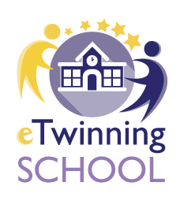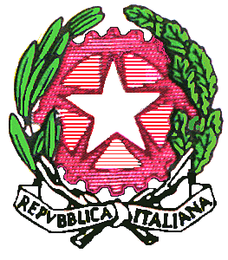

ISTITUTO ONNICOMPRENSIVO STATALE ”A. ARGOLI”
SCUOLA DELL’INFANZIA-SCUOLA PRIMARIA-SCUOLA SECONDARIA DI 1° GRADO E ISTITUTO TECNICO ECONOMICO INDIRIZZO:TURISMO
Via G.Marconi ,51 – 67069 TAGLIACOZZO – C.F. 81006950661
Segreteria tel. 0863/610335 – fax 0863/ 698510
sito web: www.istitutoturisticoargoli.it – e-mail: aqmm060003@istruzione.it

A TUTTI I DOCENTI
DELL’ISTITUTO ARGOLI

AL SITO WEB

OGGETTO: Seminario regionale eTwinning: WEBINAR ON DEMAND: – 29/09/2020 “eTwinning per l’inclusione” CUP : B59E19000010007

Si porta a conoscenza di tutti i docenti dell’Istituto circa la giornata formativa in oggetto. Si invita caldamente a partecipare. Per i docenti che volessero procedere all’iscrizione in Piattaforma eTwinning prima dell’evento possono rivolgersi alla referente ins.te Mary Nacca (cell. 3384669397) nei giorni precedenti al 29 settembre-.
Di seguito il link per iscriversi: https://forms.gle/bAhRotzK5FRyVry27

